Муниципальное бюджетное учреждение дополнительного образования «Центр детского и юношеского туризма
______________________________________________________________________
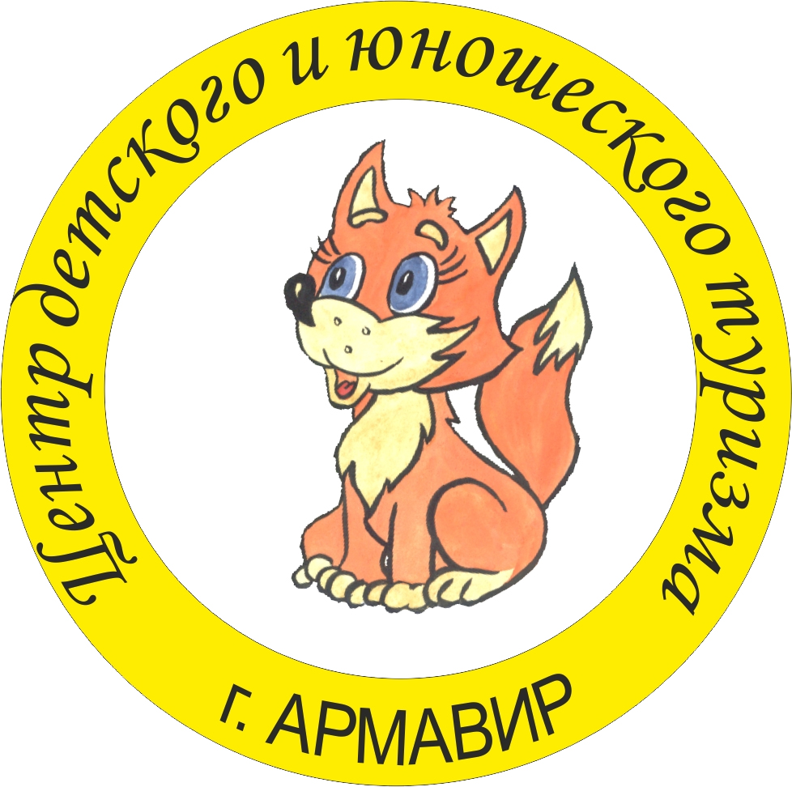

ИНФОРМАЦИОННЫЙ БЮЛЛЕТЕНЬ

Чемпионат МО г. Армавир по спортивному туризму на пешеходных дистанциях
Первенство МО г. Армавир по спортивному туризму на пешеходных дистанциях
Городские соревнования по спортивному туризму на пешеходных дистанциях
(код вида спорта 0840005411Я)

1. ОБЩАЯ ИНФОРМАЦИЯ

1.1. Соревнования проводятся в соответствии с Единым календарным планом физкультурно-спортивных мероприятий на 2025 год МО г. Армавир, Правилами вида спорта «спортивный туризм», утверждёнными Приказом № 255 от 22 апреля 2021 года Министерством спорта РФ (далее – Правила), Положением о городских официальных спортивных соревнованиях по спортивному туризму на 2025 год (далее – Положение) и Условиями проведения соревнований (далее – Условия). 1.2. Информация о соревнованиях размещается на интернет-ресурсах:
http://cdutur-armavir.ru
https://vk.com/cdutur_armavir
https://orgeo.ru/event/40979
Информация о соревнованиях на бумажных носителях выдаваться не будет.

2. ОРГАНИЗАТОР
2.1. Общее руководство и проведение соревнований осуществляет МБУДО ЦДЮТУР. Непосредственное проведение возлагается на главную судейскую коллегию (ГСК). Главный судья соревнований – Асыка Руслан Романович (СС2К, г. Краснодар), Главный секретарь – Казетова Наталья Александровна (СС2К, г.Армавир).
3. СРОКИ И МЕСТО ПРОВЕДЕНИЯ
3.1. Соревнования проводятся 10-12 апреля 2025 г.
Место проведения: Краснодарский край, г. Армавир, п. Заветный, район СНТ Пищевик.
3.2. Подъезд к центру соревнований по Приложению №5
3.3 Схема района соревнований Приложению №4

4. ТРЕБОВАНИЯ К УЧАСТНИКАМ СОРЕВНОВАНИЙ
И УСЛОВИЯ ИХ ДОПУСКА
4.1. Чемпионат МО г. Армавир по спортивному туризму на пешеходных дистанциях проводится на следующих классах дистанций в следующих возрастных группах:
«ДИСТАНЦИЯ – ПЕШЕХОДНАЯ - СВЯЗКА» (номер-код 0840241811Я)
«ДИСТАНЦИЯ – ПЕШЕХОДНАЯ - ГРУППА» (номер-код 0840251811Я)

Возрастная группа | Возраст (лет) | Класс дистанций | Квалификация участников (не ниже)
Мужчины/женщины | 22 и старше | 2 | б/р
Мужчины/женщины | 22 и старше | 3 | 3 (1 юношеский)
4.1.1. К соревнованиям допускаются команды МО г. Армавир.

4.2. Первенство МО г. Армавир по спортивному туризму на пешеходных дистанциях проводится на следующих классах дистанций в следующих возрастных группах:
«ДИСТАНЦИЯ – ПЕШЕХОДНАЯ - СВЯЗКА» (номер-код 0840241811Я)
«ДИСТАНЦИЯ – ПЕШЕХОДНАЯ - ГРУППА» (номер-код 0840251811Я)

Возрастная группа | Возраст (лет) | Класс дистанций | Квалификация участников (не ниже)
Мальчики, девочки | 8-9 | 1 | б/р
Мальчики, девочки | 10-13 | 1 | б/р
Мальчики, девочки | 10-13 | 2 | б/р
Юноши/девушки | 14-15 | 2 | б/р
Юниоры/юниорки | 16-21 | 2 | б/р
Юноши/девушки | 14-15 | 3 | 3 (1 юношеский)
Юниоры/юниорки | 16-21 | 3 | 3 (1 юношеский)
4.2.1. К соревнованиям допускаются команды МО г. Армавир.

4.3. Городские соревнования по спортивному туризму на пешеходных дистанциях проводятся на следующих классах дистанции в следующих возрастных группах:
«ДИСТАНЦИЯ – ПЕШЕХОДНАЯ - СВЯЗКА» (номер-код 0840241811Я)
«ДИСТАНЦИЯ – ПЕШЕХОДНАЯ - ГРУППА» (номер-код 0840251811Я)

Возрастная группа | Возраст (лет) | Класс дистанций | Квалификация участников (не ниже)
Мальчики, девочки | 8-9 | 1 | б/р
Мальчики, девочки | 10-13 | 1 | б/р
Мальчики, девочки | 10-13 | 2 | б/р
Юноши/девушки | 14-15 | 2 | б/р
Юниоры/юниорки | 16-21 | 2 | б/р
Мужчины/женщины | 22 и старше | 2 | б/р
Юноши/девушки | 14-15 | 3 | 3 (1 юношеский)
Юниоры/юниорки | 16-21 | 3 | 3 (1 юношеский)
Мужчины/женщины | 22 и старше | 3 | 3 (1 юношеский)
4.3.1. К соревнованиям допускаются спортсмены сборных команд МО Краснодарского края, Ставропольского края и республики Адыгея, согласно возрастным группам.

4.4. Тренировочные старты неофициального зачета по спортивному туризму на пешеходных дистанциях проводятся на следующих классах дистанции в следующих возрастных группах:
– «ДИСТАНЦИЯ – ПЕШЕХОДНАЯ» (номер-код 0840091811Я)

Возрастная группа | Возраст (лет) | Класс дистанций | Квалификация участников (не ниже)
(Новички) | - | 1 | б/р
4.4.1. К тренировочным стартам допускаются спортсмены сборных команд МО Краснодарского края, Ставропольского края и республики Адыгеи.

4.5. В состав команды входят: представитель, тренер, судья и не ограниченное количество спортсменов.
4.6. Возраст участников определяется календарным годом, в котором участнику исполняется соответствующее количество лет.
4.7. *НОВИЧКИ проходит дистанцию 1 класса без страховочных систем, при обязательном наличии каски и перчаток.
4.8. Соревнования проводятся по Правилам вида спорта «Спортивный туризм», утверждённым приказом Министерства спорта Российской Федерации от 22 апреля 2021 г. № 255, а также иными документами, регламентирующими проведение данных соревнований согласно с Единой всероссийской спортивной классификацией, данным положением.
4.9. В соответствии с п. 2.6 Правил: спортсмены возрастных групп «мальчики/девочки», «юноши/девушки», «юниоры/юниорки» имеют право принимать участие в следующей старшей возрастной группе, если это не противоречит требованиям таблицы 1.
4.10. Участие одного и того же спортсмена по спортивной дисциплине допускается только в составе одной возрастной группы.
4.11. Каждый участник обязан иметь: спортивную обувь, спортивную форму, закрывающую руки ниже локтя, ноги ниже колена.

5. КОЛИЧЕСТВО И КЛАСС ДИСТАНЦИЙ
Возрастные группы | Класс дистанции |  | Программа спортивного соревнования
Возрастные группы | Класс дистанции | Зачёт соревнований | Наименование спортивной дисциплины | Номер код  дистанции
(НОВИЧКИ) | 1 | Тренировочный старт | дистанция – пешеходная | 0840091811Я
Мальчики/девочки | 1 | Первенство,  Городские | дистанция – пешеходная - группа | 0840251811Я
Мальчики/девочки | 1 | Первенство,  Городские | дистанция – пешеходная – связка | 0840241811Я
Мальчики/девочки | 2 | Первенство,  Городские | дистанция – пешеходная - группа | 0840251811Я
Мальчики/девочки | 2 | Первенство,  Городские | дистанция – пешеходная – связка | 0840241811Я
Юноши/девушки | 2 | Первенство,  Городские | дистанция – пешеходная - группа | 0840251811Я
Юноши/девушки | 2 | Первенство,  Городские | дистанция – пешеходная – связка | 0840241811Я
Юноши/девушки | 3 | Первенство,  Городские | дистанция – пешеходная - группа | 0840251811Я
Юноши/девушки | 3 | Первенство,  Городские | дистанция – пешеходная – связка | 0840241811Я
Юниоры/юниорки | 2 | Первенство,  Городские | дистанция – пешеходная - группа | 0840251811Я
Юниоры/юниорки | 2 | Первенство,  Городские | дистанция – пешеходная – связка | 0840241811Я
Юниоры/юниорки | 3 | Первенство,  Городские | дистанция – пешеходная - группа | 0840251811Я
Юниоры/юниорки | 3 | Первенство,  Городские | дистанция – пешеходная – связка | 0840241811Я
Мужчины/женщины | 2 | Чемпионат,  Городские | дистанция – пешеходная - группа | 0840251811Я
Мужчины/женщины | 2 | Чемпионат,  Городские | дистанция – пешеходная – связка | 0840241811Я
Мужчины/женщины | 3 | Чемпионат,  Городские | дистанция – пешеходная - группа | 0840251811Я
Мужчины/женщины | 3 | Чемпионат,  Городские | дистанция – пешеходная – связка | 0840241811Я

6. ОБЕСПЕЧЕНИЕ БЕЗОПАСНОСТИ
6.1. Обеспечение безопасности при проведении соревнований возлагается на организаторов, руководителей команд. Ответственность за жизнь и здоровье детей во время соревнований несут руководители команд.
6.2. Ответственность за безопасность снаряжения, используемого для преодоления дистанций и дисциплину участников, возлагается на руководителей команд, либо на самих участников.
6.3. Ответственность за безопасность судейского снаряжения возлагается на организаторов.
6.4. Команды отстраняются от участия в соревнованиях:
-за нарушение экологических норм;
-за нарушение техники безопасности;
-за неспортивное и неэтичное поведение во время участия в соревнованиях.

7. ЗАЯВКИ НА УЧАСТИЕ

7.1. Предварительные заявки на участие в соревнованиях принимаются до 22.00 08.04.2025 г. на сайте https://orgeo.ru/event/40979. Участникам, не подавшим вовремя предварительную заявку, участие в соревнованиях не гарантируется.
7.2. Заявки (Приложение 1,2,3), документы, удостоверяющие личность и возраст, спортивную квалификацию, страхование от несчастного случая – подаются в комиссию по допуску.
7.3. Оригинал Заявки сдается в комиссию по допуску соревнований в обмен на номера участников. Во время проведения соревнований все оригиналы документов должны быть у представителя.
7.4. Команды, не прошедшие комиссию по допуску, в соревнованиях не принимают участие.
7.5. Заявки оформляются на каждое соревнование отдельно.

8 ПРОГРАММА СОРЕВНОВАНИЙ
Дата | Программа
10 апреля 2025 г. | 10.00 – 17.00 Заезд и размещение команд  Работа комиссии по допуску  13.00 – 18.00 – Официальная тренировка  18.00 – Совещание с представителями делегаций (Возможно в электронном формате)  19.00 – Совещание с судьями
11 апреля 2025 г. | 08.00 – 10.00 – Работа комиссии по допуску  10.00 – Торжественное открытие  11.00 - Новички  11.00 - Дистанция 1 и 3 класса (связки, группы)  18.00 – Награждение 1 класса
12 апреля 2025 г. | 09.00 – Дистанция 2 и 3 класса (связки, группы)  16.00 – Награждение и закрытие соревнований
ГСК оставляет за собой право на изменения в программе проведения.

9. ОПРЕДЕЛЕНИЕ РЕЗУЛЬТАТОВ
9.1. Места команд (связок, участников, групп) на дистанциях определяются меньшим временем преодоления дистанций.
9.2. В случае равенства результатов у двух и более команд (связок, участников, групп) – присваиваются одинаковые места, с пропуском последующего.

10. НАГРАЖДЕНИЕ

10.1. Победители и призеры Чемпионата, Первенства и Городских соревнований МО г. Армавир по спортивному туризму награждаются грамотами.
10.2. Победители и призеры тренировочных стартов награждаются полезными или вкусными призами.

11. УСЛОВИЯ ФИНАНСИРОВАНИЯ

11.1. Расходы по подготовке и проведению соревнований производятся за счёт организаторов соревнований и иных привлечённых средств.
11.2. Расходы, по участию в соревнованиях (проезд, проживание, питание, оплата страхования от несчастного случая) – за счет командирующих организаций или самих участников.
11.3. Заявочный взнос за участие в соревнованиях (организационный взнос в виде добровольного пожертвования для организации и проведения соревнований, приобретения наградного материала и других расходов, связанных с проведением соревнований) составляет:
- Новички – 150 рублей (за одного человека и одну дистанцию).
- 1 класс дистанции – 200 рублей (за одного человека и одну дистанцию).
- 2 класс дистанции – 250 рублей (за одного человека и одну дистанцию).
- 3 класс дистанции – 300 рублей (за одного человека и одну дистанции).
Действует система скидок, если спортсмен участвует в двух дисциплинах скидка 10%, если в трех дисциплинах 15%, если в четырех 20%

12. УСЛОВИЯ РАЗМЕЩЕНИЯ КОМАНД
12.1. Проживание участников в полевых условиях. Разведение костров запрещено. Приготовления еды на газовых горелках. Организация питания участников - самостоятельно. Командам необходимо иметь с собой запас питьевой воды.

ОРГКОМИТЕТ:
Асыка Руслан Романович, 89817041710, E-mail: rasyka@list.ru
Казетова Наталья Александровна, 89385185109, E-mail: nkazetova@mail.ru
Приложение № 1
В главную судейскую коллегию Первенства МО г. Армавир по спортивному туризму на пешеходных дистанциях
п. Заветный, 10-12 апреля 2025 года.
от_________________________________________________________
___________________________________________________________
(название командирующей организации, адрес, телефон)
ИМЕННАЯ ЗАЯВКА
на участие в соревнованиях
Просим допустить к участию в соревнованиях команду __________________________в следующем составе:
№ | Фамилия, Имя, Отчество участника (полностью) | Дата и год рождения | Спортивный разряд (если имеется) | Медицинский допуск слово «ДОПУЩЕН», | Примечание
1.
2.
3.
4.
5.
6.
7.
8.
9.
10.
11.
12.
13.
14.
15.
Всего допущено к соревнованиям ____ человек. Не допущено к соревнованиям ____ человек, в том числе ____________________________________________________________________________________________
М.П. Врач __________________ ( _______________________________________ )
Печать медицинского учреждения подпись врача расшифровка подписи врача
Представитель команды ______________________________________________ ( _______________________)
Руководитель организации_______________________ _________________ ( ________________________ )

М.П. подпись руководителя расшифровка подписи

Приложение № 2

В главную судейскую коллегию городских соревнований по спортивному туризму на пешеходных дистанциях
п. Заветный, 10-12 апреля 2025 года.
от_________________________________________________________
___________________________________________________________
(название командирующей организации, адрес, телефон)
ИМЕННАЯ ЗАЯВКА
на участие в соревнованиях
Просим допустить к участию в соревнованиях команду __________________________в следующем составе:
№ | Фамилия, Имя, Отчество участника (полностью) | Дата и год рождения | Спортивный разряд (если имеется) | Медицинский допуск слово «ДОПУЩЕН», | Примечание
1.
2.
3.
4.
5.
6.
7.
8.
9.
10.
11.
12.
13.
14.
15.
Всего допущено к соревнованиям ____ человек. Не допущено к соревнованиям ____ человек, в том числе ____________________________________________________________________________________________
М.П. Врач __________________ ( _______________________________________ )
Печать медицинского учреждения подпись врача расшифровка подписи врача
Представитель команды ______________________________________________ ( _______________________)
Руководитель организации_______________________ _________________ ( ________________________ )

М.П. подпись руководителя расшифровка подписи

Приложение № 3

В главную судейскую коллегию Чемпионата МО г. Армавир по спортивному туризму на пешеходных дистанциях
п. Заветный, 10-12 апреля 2025 года.
от_________________________________________________________
___________________________________________________________
(название командирующей организации, адрес, телефон)
ИМЕННАЯ ЗАЯВКА
на участие в соревнованиях
Просим допустить к участию в соревнованиях команду __________________________в следующем составе:
№ | Фамилия, Имя, Отчество участника (полностью) | Дата и год рождения | Спортивный разряд (если имеется) | Медицинский допуск слово «ДОПУЩЕН», | Примечание
1.
2.
3.
4.
5.
6.
7.
8.
9.
10.
11.
12.
13.
14.
15.
Всего допущено к соревнованиям ____ человек. Не допущено к соревнованиям ____ человек, в том числе ____________________________________________________________________________________________
М.П. Врач __________________ ( _______________________________________ )
Печать медицинского учреждения подпись врача расшифровка подписи врача
Представитель команды ______________________________________________ ( _______________________)
Руководитель организации_______________________ _________________ ( ________________________ )

М.П. подпись руководителя расшифровка подписи

Приложение № 4
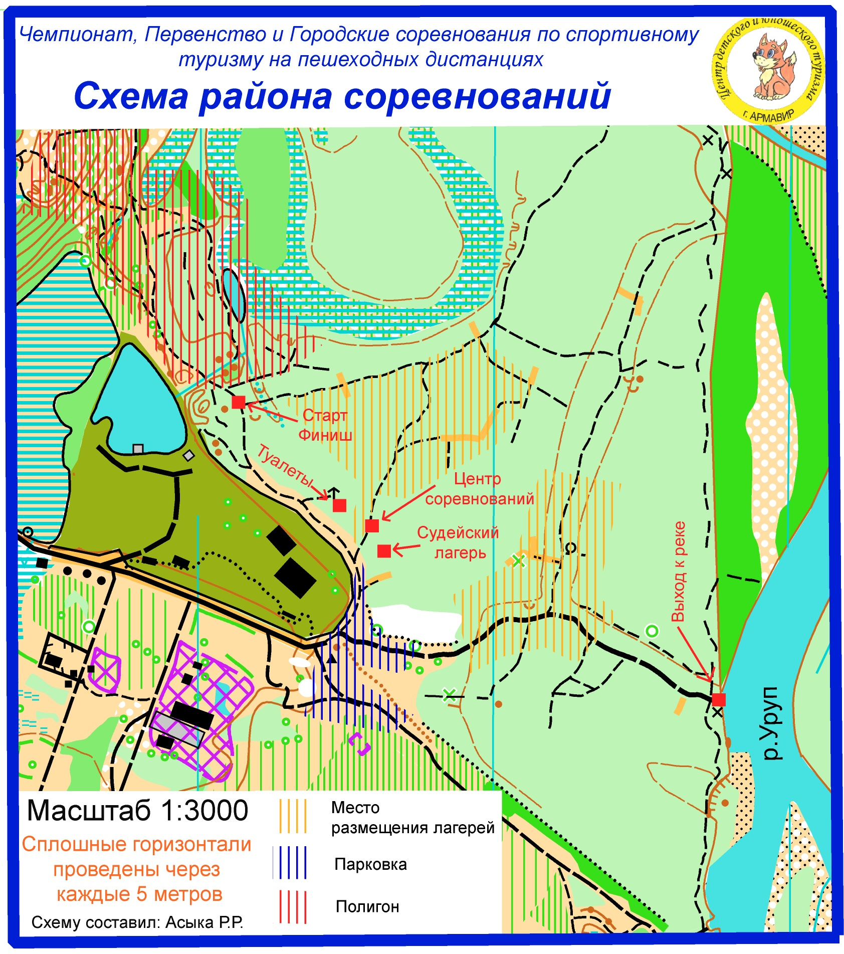

Приложение № 5

Подъезд к центру соревнований:
- 44.922778, 41.149786
- https://maps.app.goo.gl/HFXAF2ECb3xr8th18
- https://yandex.ru/maps/-/CHeRRCmS
- Армавир- Маршрутка № 30 или 29 – Остановка на пересечении улиц Южная и Пушкина – далее пешком по схеме 1.4 км
